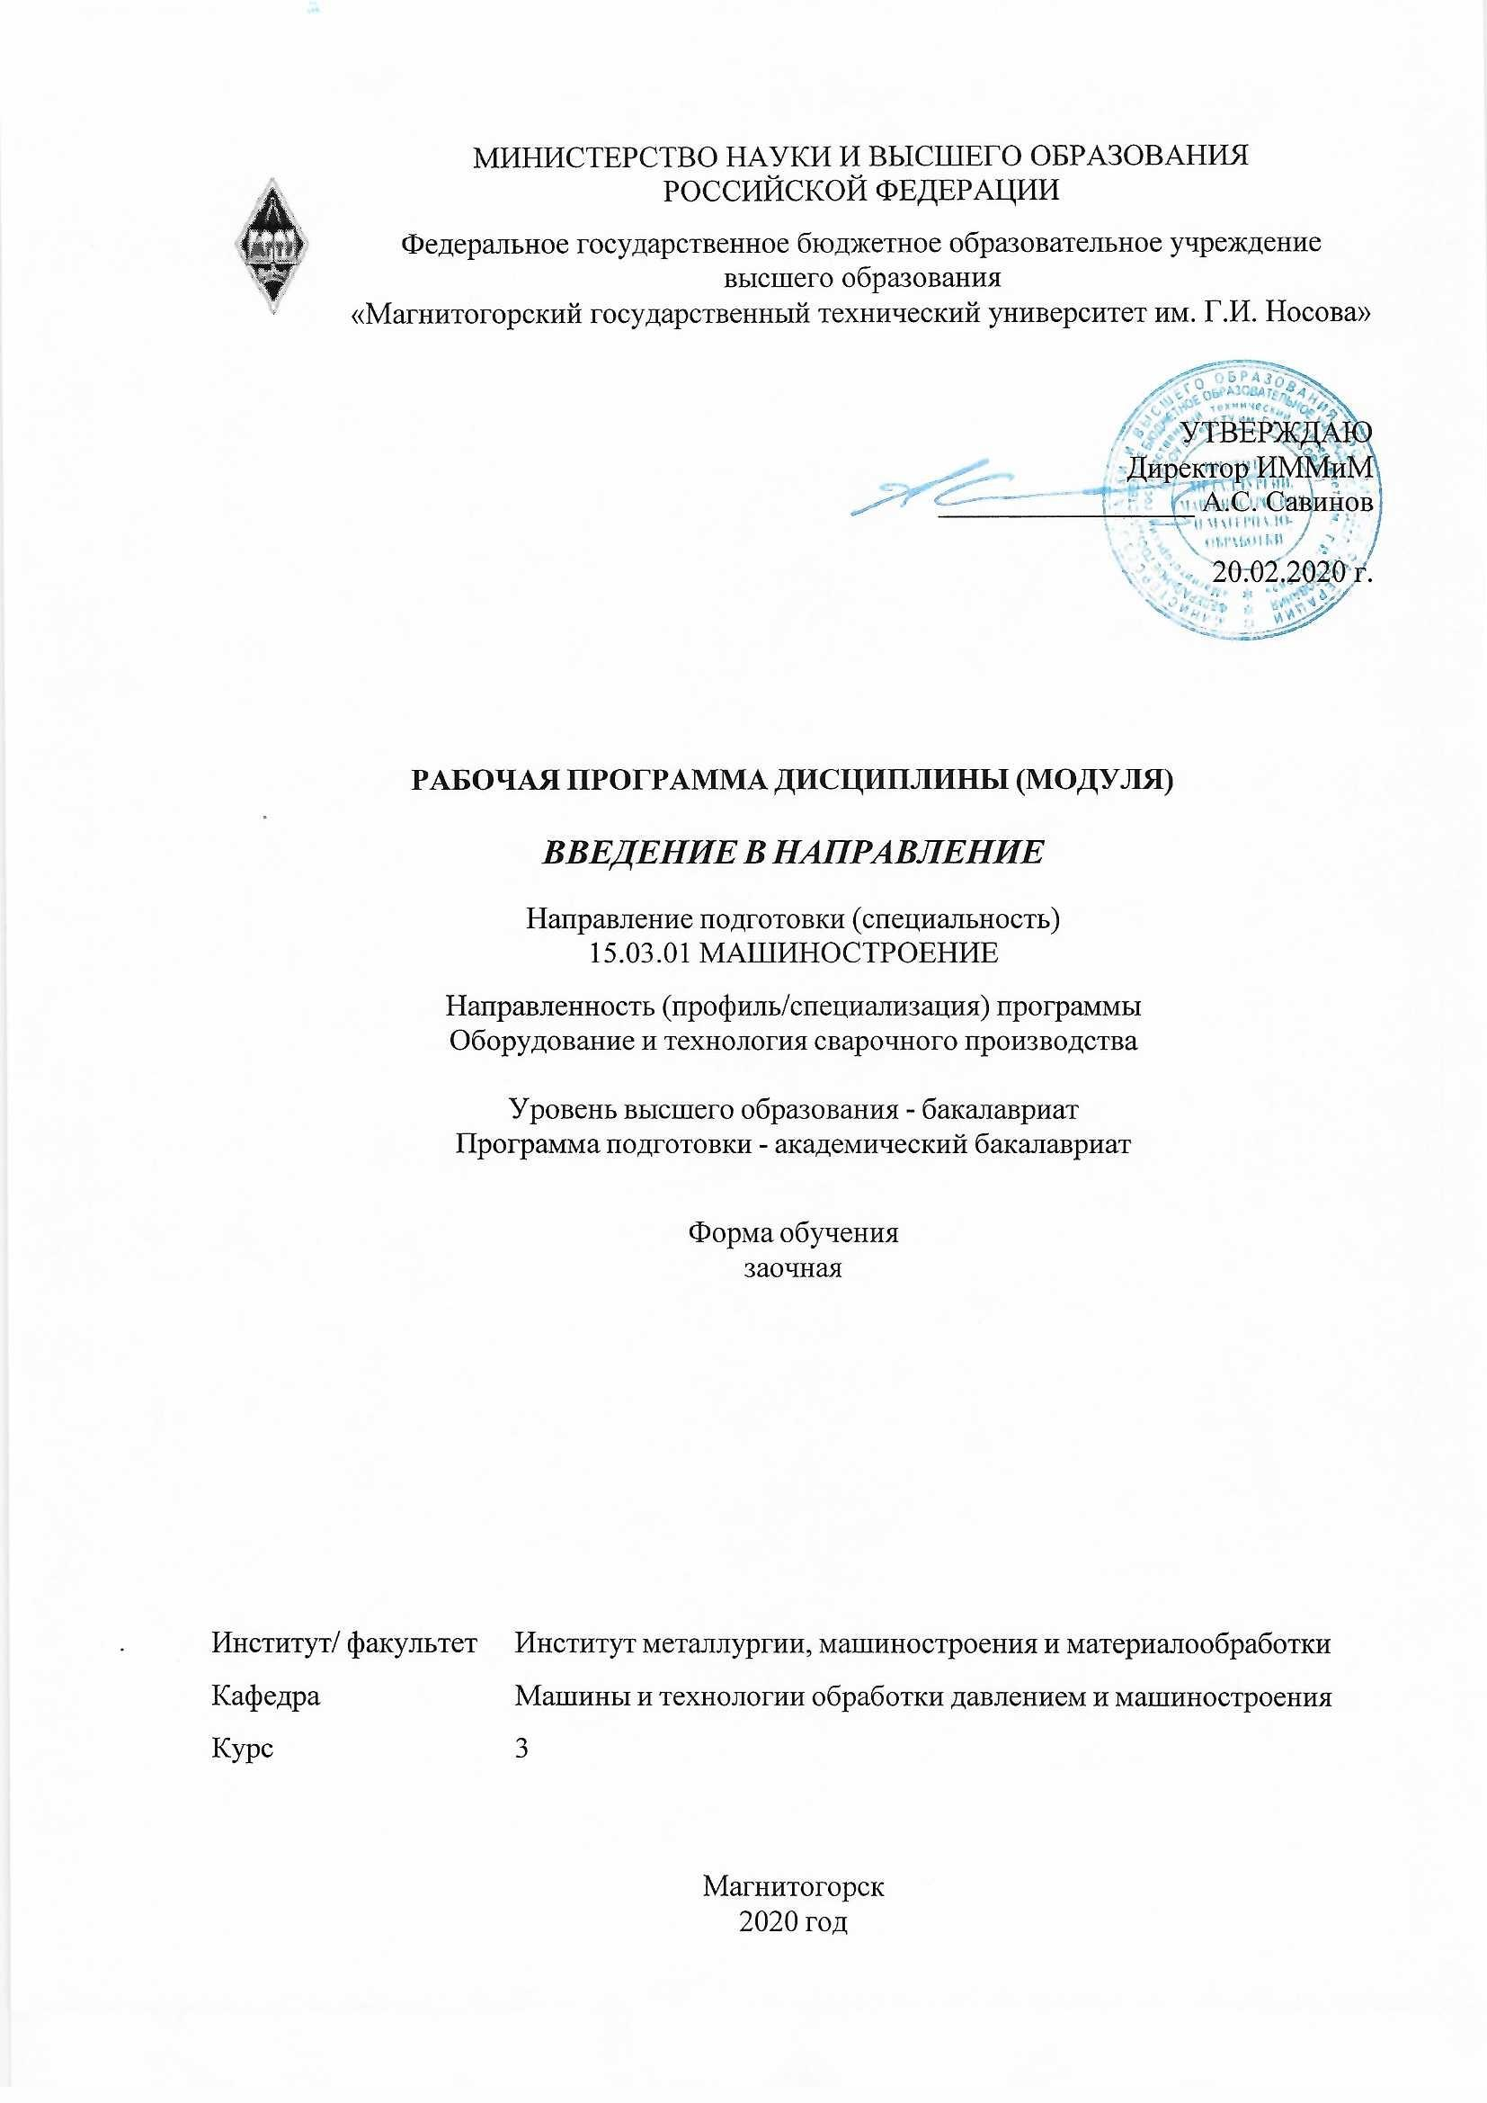

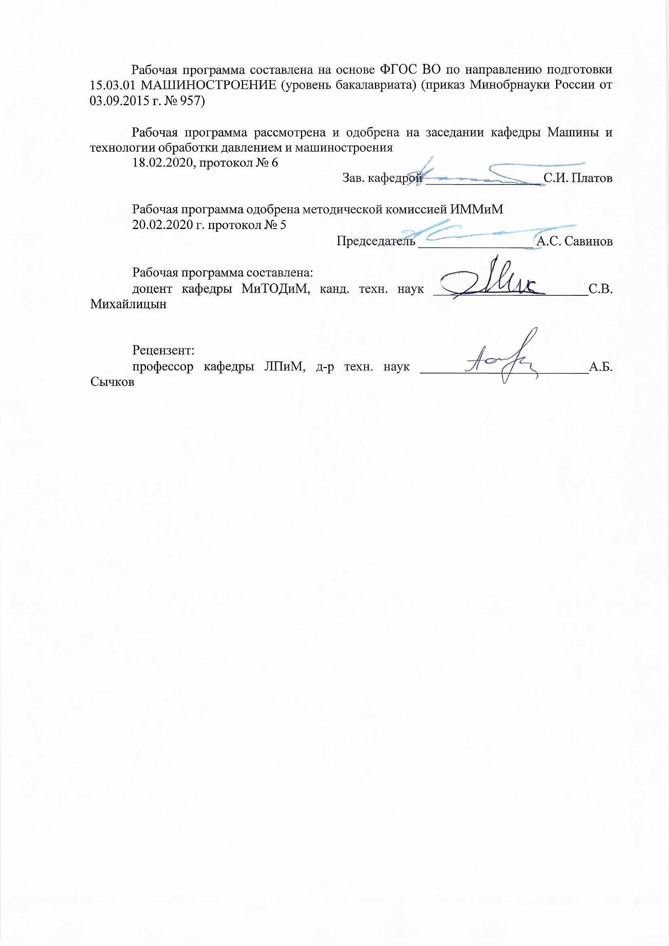

|  |  |
| --- | --- |
| **Лист** **актуализации** **рабочей** **программы** | |
|  |  |
|  | |
|  |  |
|  | |
|  |  |
| Рабочая программа пересмотрена, обсуждена и одобрена для реализации в 2021 - 2022 учебном году на заседании кафедры Машины и технологии обработки давлением и машиностроения | |
|  |  |
|  | Протокол от __ __________ 20__ г. № __  Зав. кафедрой _________________ С.И. Платов |
|  |  |
|  | |
|  |  |
|  | |
|  |  |
| Рабочая программа пересмотрена, обсуждена и одобрена для реализации в 2022 - 2023 учебном году на заседании кафедры Машины и технологии обработки давлением и машиностроения | |
|  |  |
|  | Протокол от __ __________ 20__ г. № __  Зав. кафедрой _________________ С.И. Платов |
|  |  |
|  | |
|  |  |
|  | |
|  |  |
| Рабочая программа пересмотрена, обсуждена и одобрена для реализации в 2023 - 2024 учебном году на заседании кафедры Машины и технологии обработки давлением и машиностроения | |
|  |  |
|  | Протокол от __ __________ 20__ г. № __  Зав. кафедрой _________________ С.И. Платов |
|  |  |
|  | |
|  |  |
|  | |
|  |  |
| Рабочая программа пересмотрена, обсуждена и одобрена для реализации в 2024 - 2025 учебном году на заседании кафедры Машины и технологии обработки давлением и машиностроения | |
|  |  |
|  | Протокол от __ __________ 20__ г. № __  Зав. кафедрой _________________ С.И. Платов |

|  |
| --- |
| **1** **Цели** **освоения** **дисциплины** **(модуля)** |
| Цели должны соответствовать компетенциям, формируемым в результате освоения дисциплины (модуля).  Целями освоения дисциплины (модуля) ВВЕДЕНИЕ В НАПРАВЛЕНИЕ является: эффективное использование методов сварки, наплавки и деталей машин и агрегатов, выбор материалов, оборудования и оптимальных технологий для реализации этих процессов; овладение достаточным уровнем общепрофессиональных и профессиональных компетенций в соответствии с требованиями ФГОС ВО по направлению подготовки (специальности) 15.03.01 - МАШИНОСТРОЕНИЕ. Необходимо сформировать общие представления о роли и месте бакалавра-сварщика по эксплуатации машин и применению технологий в сварочном производстве, формах и особенностях подготовки к этой деятельности в высшем техническом учебном заведении.  Этот курс должен обозначить общественную значимость и профессиональную привлекательность труда бакалавра-сварщика и основные проблемы подготовки к этой деятельности, ознакомить с основами сварки, переделами и основными технологическими циклами, раскрыть роль металлургии и машиностроения в народном хозяйстве; осветить роль специалиста в научно-техническом и социальном прогрессе.  Задачи изучения дисциплины состоят в освещении: особенностей административной, научной, воспитательной и общественной деятельности инженера и задачах подготовки к этой деятельности по действующему плану и структуре конкретного коллектива высшего технического учебного заведения.  Обучаемые должны быть ознакомлены с гигиеной деятельности студента, методами работы в библиотеках, структурой административных и общественных органов в университете, основными положениями о высшей школе, правилами внутреннего рас-порядка, содержанием учебного плана, видах учебных занятий, историей специальности и университета.  Изучение дисциплины должно подготовить студентов к слушанию основных дисциплин учебного процесса.  Необходимо знакомить студентов с основными направлениями внутренней и внешней политики РФ, постановлениями по черной металлургии и машиностроению, нормативными документами высшей школы. |
|  |
| **2** **Место** **дисциплины** **(модуля)** **в** **структуре** **образовательной** **программы** |
| Дисциплина Введение в направление входит в вариативную часть учебного плана образовательной программы.  Для изучения дисциплины необходимы знания (умения, владения), сформированные в результате изучения дисциплин/ практик: |
| История |
| Иностранный язык |
| Философия |
| Экономика |
| Правоведение |
| Культурология и межкультурное взаимодействие |
| Технология командообразования и саморазвития |
| Математика |
| Физика |
| Химия |
| Начертательная геометрия и компьютерная графика |
| Информатика |
| Сопротивление материалов |

|  |  |
| --- | --- |
| Теоретическая механика | |
| Элективные курсы по физической культуре и спорту | |
| Знания (умения, владения), полученные при изучении данной дисциплины будут необходимы для изучения дисциплин/практик: | |
| Восстановление и упрочнение деталей машин | |
| Производство сварных конструкций | |
| Теория сварочных процессов | |
| Проектирование сварных конструкций | |
| Технологические основы сварки плавлением и давлением | |
| Сварка специальных сталей и сплавов | |
| Сварочные и наплавочные материалы | |
| Производственная - практика по получению профессиональных умений и опыта профессиональной деятельности | |
| Производственная – преддипломная практика | |
|  |  |
| **3** **Компетенции** **обучающегося,** **формируемые** **в** **результате** **освоения**  **дисциплины** **(модуля)** **и** **планируемые** **результаты** **обучения** | |
| В результате освоения дисциплины (модуля) «Введение в направление» обучающийся должен обладать следующими компетенциями: | |
|  |  |
| Структурный  элемент  компетенции | Планируемые результаты обучения |
| ОК-2 способностью анализировать основные этапы и закономерности исторического развития общества для формирования гражданской позиции | |
| Знать | - Развитие металлургии в РФ и за рубежом.  - Роль металлов в современной цивилизации.  - Черные металлы, их достоинства и применение.  - Производство чугуна, стали и проката в РФ.  - Роль обработки металлов давлением в машиностроительном производстве.  - Роль машиностроения и место кузнечно-штампового производства в народном хозяйстве.  - Разнообразие технологических процессов изготовления деталей способами обработки металлов давлением.  - Основные народнохозяйственные задачи, решаемые в металлургии и машиностроении:  - Экономию сырья, топлива, электроэнергии; повышение производительности труда; охрану окружающей среды |
| Уметь | - Анализировать основные этапы и закономерности исторического развития общества для проектирования изделий и технологических процессов в машиностроении |
| Владеть | - Применять знания для проектирования изделий и технологических процессов в машиностроении |
| ПК-1 способностью к систематическому изучению научно-технической информации, отечественного и зарубежного опыта по соответствующему профилю подготовки | |

|  |  |
| --- | --- |
| Знать | - Краткие сведения об университете: история, современная структура, количество студентов и сотрудников, административное управление.  - Специальности и специализацию.  - Краткую характеристику выпускающей кафедры.  - Учебный план.  - Теоретическое и производственное обучение.  - Квалификационные характеристики.  - Работу студентов на лекциях, практических и лабораторных занятиях.  - Организацию самостоятельной работы студентов.  - Научно-исследовательскую работа студента, как обязательный элемент подготовки современного специалиста.  - Основные формы научно-исследовательской работы студентов.  - Систему контроля знаний в институте.  - Права и обязанности студентов.  - Нормы и правила поведения студентов.  - Организацию быта и отдыха.  - Задачи сварочного производства.  - Принципиальные схемы процессов ОМД, автоматизация и применение ЭВМ |
| Уметь | - Пользоваться библиотекой университета |
| Владеть | - Научной организацией студенческого труда.  - Научной базой для расчетов процессов сварочного производства |

|  |  |  |  |  |  |  |  |  |  |
| --- | --- | --- | --- | --- | --- | --- | --- | --- | --- |
|  | **4.** **Структура,** **объём** **и** **содержание** **дисциплины** **(модуля)** | | | | | | | | |
| Общая трудоемкость дисциплины составляет 2 зачетных единиц 72 акад. часов, в том числе:  – контактная работа – 4,4 акад. часов:  – аудиторная – 4 акад. часов;  – внеаудиторная – 0,4 акад. часов  – самостоятельная работа – 63,7 акад. часов;  – подготовка к зачёту – 3,9 акад. часа  Форма аттестации - зачет | | | | | | | | | |
|  |  |  |  |  |  |  |  |  |  |
| Раздел/ тема  дисциплины | | Курс | Аудиторная  контактная работа  (в акад. часах) | | | Самостоятельная работа студента | Вид самостоятельной  работы | Форма текущего контроля успеваемости и  промежуточной аттестации | Код компетенции |
| Лек. | лаб.  зан. | практ. зан. |
| 1. | | |  | | | | | | |
| 1.1 Введение. Развитие металлургии в РФ и за рубежом. Роль металлов в современной цивилизации. Черные металлы, их достоинства и применение. Производство чугуна, стали и проката в РФ. Роль сварки металлов в машиностроительном производстве. Роль машиностроения и сварочного производства в народном хозяйстве. Разнообразие техно-логических процессов создания неразъёмных соединений. Основные народнохозяйственные задачи, решаемые в металлургии и машиностроении: Экономия сырья, топлива, электроэнергии; повышение производительности труда; охрана окружающей среды. Научная организация студенческого труда. Краткие сведения об университете: история, со-временная структура, количество студентов и сотрудников, административное управление. Специальности и специализация. Краткая характеристика выпускающей кафедры. Учебный план. Теоретическое и производственное обучение. Квалификационные характеристики. Работа студентов на лекциях, практических и лабораторных занятиях. Организация самостоятельной работы студентов. Научно-исследовательская работа студента, как обязательный элемент под-готовки современного специалиста. Основные формы научно-исследовательской работы студентов. Система контроля знаний в институте. Права и обязанности студентов. Нормы и правила поведения студентов. Организация быта и отдыха | | 3 | 1 |  |  | 18 | Самостоятельное изучение учебной и науч- ной литера-туры | Зачёт | ОК-2, ПК-1 |
| 1.2 Основы библиотечно-библиографических знаний. Работа с литературой. Библиотечные каталоги. Система ката-логов. Алфавитный каталог. Систематический каталог. Предметный каталог. Электронный каталог. Заказ литера-туры в библиотеке. Развитие сварочных процессов и производств. Основные процессы получения неразъёмного соединения. Терминология процессов сварки. Технология и основные операции сварочного производства. Научная база для расчетов процессов сварки. Задачи теории сварочных процессов. Принципиальные схемы процессов сварки, автоматизация и применение ЭВМ | | 1 |  |  | 17,7 | Самостоятельное изучение учебной и науч- ной литера-туры | Зачёт | ОК-2, ПК-1 |
| Итого по разделу | | | 2 |  |  | 35,7 |  |  |  |
| 2. | | |  | | | | | | |
| 2.1 Изучение сведений об университете в музее МГТУ | | 3 |  |  | 0,5 | 7 | Оформление лабораторной работы | Защита лабораторной работы | ОК-2, ПК-1 |
| 2.2 Подготовка к занятию по теме, указанной преподавателем | |  |  | 0,5 | 7 | Оформление лабораторной работы | Защита лабораторной работы | ОК-2, ПК-1 |
| 2.3 Работа с литературой и каталогами в библиотеке | |  |  | 0,5 | 7 | Оформление лабораторной работы | Защита лабораторной работы | ОК-2, ПК-1 |
| 2.4 Изучение способов сварки | |  |  | 0,5 | 7 | Оформление лабораторной работы | Защита лабораторной работы | ОК-2, ПК-1 |
| Итого по разделу | | |  |  | 2 | 28 |  |  |  |
| 3. | | |  | | | | | | |
| 3.1 Зачёт по дисциплине | | 3 |  |  |  |  | Подготовка к зачёту | Промежуточный контроль (зачёт) | ОК-2, ПК-1 |
| Итого по разделу | | |  |  |  |  |  |  |  |
| Итого за семестр | | | 2 |  | 2 | 63,7 |  | зачёт |  |
| Итого по дисциплине | | | 2 |  | 2 | 63,7 |  | зачет | ОК-2,ПК-1 |

|  |
| --- |
| **5** **Образовательные** **технологии** |
|  |
| Для реализации предусмотренных видов учебной работы в качестве образовательных технологий в преподавании дисциплины ВВЕДЕНИЕ В НАПРАВЛЕНИЕ применяются следующие образовательные и информационные технологии:  5.1. Используются наглядные пособия, натурные образцы, выполненные свар-кой, технические средства обучения.  5.2. Используется сварочное оборудование для проведения цикла практических занятий: сварочной пост, источники питания, оборудование для контактной, точечной, газовой сварки и сварки под флюсом, защитные маски, держатели для электродов, горелки для газовой сварки.  5.3. Информационные технологии – обучение в электронной образовательной среде с целью расширения доступа к образовательным ресурсам, для чего при проведении отдельных занятий и организации самостоятельной работы студентов используют-ся электронные версии курса лекций и расчетной работы.  5.4. Работа в команде – совместная деятельность студентов в группе при расчетах на практических занятиях, направленная на решение общей задачи путем сложения результатов индивидуальной работы членов группы.  5.5. Case-study - анализ реальных проблемных ситуаций, имевших место в соответствующей области профессиональной деятельности, и поиск вариантов лучших решений.  5.6. Междисциплинарное обучение – использование знаний из разных областей и их группировка в контексте решаемой задачи.  Оценочные средства для текущего контроля успеваемости, промежуточной аттестации по итогам освоения дисциплины:  - устный опрос об усвоении предыдущей темы занятия;  - оформление и сдача лабораторных работ;  - составление промежуточного рейтинга.  Методическое пособие по выполнению курсовой работы (проекта) имеющее пояснения и задания к выполнению работы самостоятельно. |
|  |
| **6** **Учебно-методическое** **обеспечение** **самостоятельной** **работы** **обучающихся** |
| Представлено в приложении 1. |
|  |
| **7** **Оценочные** **средства** **для** **проведения** **промежуточной** **аттестации** |
| Представлены в приложении 2. |
|  |
| **8** **Учебно-методическое** **и** **информационное** **обеспечение** **дисциплины** **(модуля)** |
| **а)** **Основная** **литература:** |
| 1. Михайлицын, С. В. Основы сварочного производства : учебное пособие / С. В. Михайлицын, М. А. Шекшеев, А. В. Ярославцев ; МГТУ. - Магнитогорск : [МГТУ], 2017. - 243 с. : ил., табл., схемы, граф., эскизы. –  URL:https://magtu.informsystema.ru/uploader/fileUpload?name=3270. pdf&show=dcatalogues/1/1137326/3270.pdf&view=true (дата обращения: 04.10.2019). - Макрообъект. - Текст : электронный. - ISBN 978-5-9967-0946-5. - Имеется печатный аналог.  2. Михайлицын, С. В. Сварка специальных сталей и сплавов: учебное пособие / С. В. Михайлицын, М. А. Шекшеев, А. И. Беляев; МГТУ. - Магнитогорск : МГТУ, 2015. - 203 с. : ил., диагр., табл. –  URL:https://magtu.informsystema.ru/uploader/fileUpload?name=1138. pdf&show=dcatalogues/1/1120707/1138.pdf&view=true (дата обращения: 04.10.2019). - |

|  |
| --- |
| Макрообъект. - Текст : электронный. - ISBN 978-5-9967-0607-5. - Имеется печатный аналог. |
|  |
| **б)** **Дополнительная** **литература:** |
| 1. Михайлицын, С. В. Сварочные и наплавочные материалы : конспект лекций / С. В. Михайлицын, А. И. Беляев ; МГТУ, каф. [МиТОД]. - Магнитогорск, 2012. - 199 с. : ил., схемы, табл. –  URL:https://magtu.informsystema.ru/uploader/fileUpload?name=547. pdf&show=dcatalogues/1/1096819/547.pdf&view=true (дата обращения: 04.10.2019). - Макрообъект. - Текст : электронный. - Имеется печатный аналог.  2. Контроль качества сварных и паяных соединений : учебное пособие / С. В. Михайлицын, М. А. Шекшеев, Д. В. Терентьев, Е. Н. Ширяева ; МГТУ. - Магнитогорск : МГТУ, 2018. - 113 с. : ил., табл., схемы. –  URL:https://magtu.informsystema.ru/uploader/fileUpload?name=3624. pdf&show=dcatalogues/1/1524690/3624.pdf&view=true (дата обращения: 04.10.2019). - Макрообъект. - Текст : электронный. - ISBN 978-5-9967-0627-3. - Имеется печатный аналог.  3. Шекшеев, М. А. Структура сварных соединений. Методы описания и анализа: лабораторный практикум / М. А. Шекшеев, А. Б. Сычков, С. В. Михайлицын ; МГТУ. - Магнитогорск : МГТУ, 2016. - 1 электрон. опт. диск (CD-ROM). - Загл. с титул. экрана. –  URL:https://magtu.informsystema.ru/uploader/fileUpload?name=2776. pdf&show=dcatalogues/1/1132914/2776.pdf&view=true (дата обращения: 04.10.2019). - Макрообъект. - Текст : электронный. - Сведения доступны также на CD-ROM.  4. Смирнов И.В. Сварка специальных сталей и сплавов [Электронный ресурс]. – М.: Лань, 2012. – 272 с. – Режим доступа: http://e.lanbook.com/book/2771 - Загл. с эк-рана. – ISBN 978-5-8114-1247-1.  5. Квагинидзе В.С. Технология металлов и сварка [Электронный ресурс]. – М.: Горная книга, 2004. – 566 с. – Режим доступа: http://e.lanbook.com/book/3221 - Загл. с экрана. – ISBN 978-5-7418-0348-2. |
|  |
| **в)** **Методические** **указания:** |
| 1. Основы сварочного производства: методические указания по выполнению лабораторных работ по дисциплине «Сварка специальных сталей и сплавов» содержат группу лабораторных работ, при выполнении которых студенты овладевают практическими навыками, не¬обходимыми при использовании различных способов сварки и газотермической резки. Каждая лабораторная работа содержит необходимый теоретический материал и методику ее выполнения, что способствует осознан¬ному выполнению студентами лабораторных работ. Методические указания предназначены для студентов по подготовке специалистов по специальности 150401 «Проектирование технических и технологических комплексов» и бакалавров по профилям «Оборудование и технология сварочного производства» и «Машины и технология обработки металлов давлением» по направлению 150700.62 «Машиностроение».  Магнитогорск: Изд-во Магнитогорск. гос. техн. ун-та им. Г.И.Носова, 2016. – ¬¬¬59 с.  2. Залилов, Р. В. Программа практической подготовки студентов : методические указания / Р. В. Залилов, И. В. Белевская, О. В. Зинина ; МГТУ. - Магнитогорск : МГТУ, 2012. - 1 электрон. опт. диск (CD-ROM). - Загл. с титул. экрана. -  URL: https://magtu.informsystema.ru/uploader/fileUpload?name=1326.  pdf&show=dcatalogues/1/1123606/1326.pdf&view=true (дата обращения: |

|  |  |  |  |  |
| --- | --- | --- | --- | --- |
| 04.10.2019). - Макрообъект. - Текст : электронный. - Сведения доступны также на CD-ROM. | | | | |
|  |  |  |  |  |
| **г)** **Программное** **обеспечение** **и** **Интернет-ресурсы:** | | | | |
|  | | | | |
|  |  |  |  |  |
| **Программное** **обеспечение** | | | | |
|  | Наименование ПО | № договора | Срок действия лицензии |  |
|  | MS Windows 7 Professional(для классов) | Д-1227-18 от 08.10.2018 | 11.10.2021 |  |
|  | MS Office 2007 Professional | № 135 от 17.09.2007 | бессрочно |  |
|  | 7Zip | свободно распространяемое ПО | бессрочно |  |
|  | FAR Manager | свободно распространяемое ПО | бессрочно |  |
|  |  |  |  |  |
| **Профессиональные** **базы** **данных** **и** **информационные** **справочные** **системы** | | | | |
|  | Название курса | | Ссылка |  |
|  | Национальная информационно-аналитическая система – Российский индекс научного цитирования (РИНЦ) | | URL: https://elibrary.ru/project_risc.asp |  |
|  |  |
|  | Поисковая система Академия Google (Google Scholar) | | URL: https://scholar.google.ru/ |  |
|  | Информационная система - Единое окно доступа к информационным ресурсам | | URL: http://window.edu.ru/ |  |
|  | Электронные ресурсы библиотеки МГТУ им. Г.И. Носова | | http://magtu.ru:8085/marcweb2/Default.asp |  |
|  | Международная наукометрическая реферативная и полнотекстовая база данных научных изданий «Web of science» | | http://webofscience.com |  |
|  | Международная реферативная и полнотекстовая справочная база данных научных изданий «Scopus» | | http://scopus.com |  |
| **9** **Материально-техническое** **обеспечение** **дисциплины** **(модуля)** | | | | |
|  |  |  |  |  |
| Материально-техническое обеспечение дисциплины включает: | | | | |

|  |
| --- |
| Учебная аудитория для проведения лабораторных работ: лабораторный корпус с лабораторией сварки и лабораторией резания - Комплект печатных и электронных версий методических рекомендаций, учебное пособие, плакаты по темам «ВВЕДЕНИЕ В НАПРАВЛЕНИЕ». Сварочные аппараты. Оборудование для изготовления наплавочной порошковой проволоки. Образцы наплавочных материалов;  Учебная аудитория для проведения лабораторных работ по наплавке - Комплект методических рекомендаций, учебное пособие, плакаты по темам «ВВЕДЕНИЕ В НАПРАВЛЕНИЕ»;  Учебная аудитория для проведения механических испытаний -  1. Машины универсальные испытательные на растяжение, сжатие, скручивание.  2. Мерительный инструмент.  3. Приборы для измерения твердости по методам Бринелля и Роквелла.  4. Микротвердомер.  5. Печи термические.  Учебная аудитория для проведения металлографических исследований - Микроскопы МИМ-6, МИМ-7;  Учебные аудитории для проведения практических занятий, групповых и индивидуальных консультаций, текущего контроля и промежуточной аттестации - Доска, мультимедийный проектор, экран;  Учебные аудитории для выполнения курсового проектирования, помещения для самостоятельной работы обучающихся - Персональные компьютеры с пакетом MS Office и выходом в Интернет и с доступом в электронную информационно-образовательную среду университета;  Помещение для хранения и профилактического обслуживания учебного оборудования - Стеллажи, сейфы для хранения учебного оборудования. Инструменты для ремонта лабораторного оборудования по наплавке. |

Приложение 1

Учебно-методическое обеспечение самостоятельной работы студентов

**Задания по самостоятельной работе**

1. Посетить музей МГТУ и составить отчёт;

2. Подготовить занятие по теме, указанной преподавателем;

3. Посетить библиотеку МГТУ и составить отчёт;

4. Изучить способы сварки и составить отчёт (по указанию преподавателя);

**Вопросы самоконтроля для студентов**

1. Развитие металлургии в РФ и за рубежом.

2. Роль металлов в современной цивилизации.

3. Чёрные металлы, их достоинство и применение.

4. Производство чугуна, стали и проката в РФ

5. Роль машиностроения и сварочного производства в народном хозяйстве.

6. Разнообразие технологических процессов создания неразъёмных соединений.

7. Экономия сырья, топлива, электроэнергии.

8. Повышение производительности труда.

9. Охрана окружающей среды.

10. Краткие сведения об университете.

11. Специальности и специализация.

12. Краткая характеристика выпускающей кафедры.

13. Учебный план.

14. Теоретическое и производственное обучение.

15. Квалификационная характеристика.

16. Работа студентов на лекциях, практических и лабораторных занятиях.

17. Организация самостоятельной работы студентов.

18. Научно-исследовательская работа студентов как обязательный элемент подготовки современного специалиста и основные её форы.

19. Система контроля знаний в вузе.

20. Права и обязанности студентов.

21. Нормы и правила поведения студентов.

22. Организация быта и отдыха студентов.

23. Работа с литературой.

24. Библиотечные каталоги. Система каталогов.

25. Алфавитный каталог.

26. Систематический каталог.

27. Предметный каталог.

28. Электронный каталог.

29. Заказ литературы в библиотеке.

30. Основные процессы получения неразъёмного соединения.

31. Терминология процессов сварки.

32. Технология и основные операции сварочного производства.

33. Задачи теории сварочных процессов.

34. Принципиальные схемы процессов сварки.

35. Автоматизация сварочного производства.

36. Применение ЭВМ в сварочном производстве.

**Темы практических занятий**

- Изучение сведений об университете в музее МГТУ;

- Подготовка к занятию по теме, указанной преподавателем ;

- Работа с литературой и каталогами в библиотеке;

- Изучение способов сварки.

Приложение 2

Оценочные средства для проведения промежуточной аттестации

|  |  |  |
| --- | --- | --- |
| Структурный элемент  компетенции | Планируемые результаты обучения | Оценочные средства |
| ОК-2 способностью анализировать основные этапы и закономерности исторического развития общества для формирования гражданской позиции | | |
| Знать | Развитие металлургии в РФ и за рубежом. Роль металлов в современной цивилизации. Черные металлы, их достоинства и применение. Производство чугуна, стали и проката в РФ. Роль обработки металлов давлением в машиностроительном производстве. Роль машиностроения и место кузнечно-штампового производства в народном хозяйстве. Разнообразие технологических процессов изготовления деталей способами Обработки металлов давлением. Основные народнохозяйственные задачи, решаемые в металлургии и машиностроении: Экономия сырья, топлива, электроэнергии; повышение производительности труда; охрана окружающей среды | Перечень тем и заданий для подготовки к зачету:  1. Развитие металлургии в РФ и за рубежом.  2. Роль металлов в современной цивилизации.  3. Чёрные металлы, их достоинство и применение.  4. Производство чугуна, стали и проката в РФ  5. Роль машиностроения и сварочного производства в народном хозяйстве.  6. Разнообразие технологических процессов создания неразъёмных соединений.  7. Экономия сырья, топлива, электроэнергии.  8. Повышение производительности труда.  9. Охрана окружающей среды.  10. Краткие сведения об университете.  11. Специальности и специализация.  12. Краткая характеристика выпускающей кафедры.  13. Учебный план.  14. Теоретическое и производственное обучение.  15. Квалификационная характеристика.  16. Работа студентов на лекциях, практических и лабораторных занятиях.  17. Организация самостоятельной работы студентов.  18. Научно-исследовательская работа студентов как обязательный элемент подготовки современного специалиста и основные её форы. |
| Уметь | Анализировать основные этапы и закономерности исторического развития общества для проектирования изделий и технологических процессов в машиностроении | Практические задания для зачёта:  1. Указать температуру плавления железа.  2. Указать содержание углерода в сталях и чугуне.  3. Указать отличие серого чугуна от белого.  4. Схематически изобразить получение чугуна в доменной печи.  5. Схематически изобразить получение стали в конверторе.  6. Написать формулы раскисления металла.  7. Схематически изобразить прокатный стан.  8. Схематически изобразить структуру управления Институтом металлургии, машиностроения и материалообработки.  9. Схематически изобразить структуру организации обучения, быта и отдыха студента.  10. Оформить заказ на литературу в библиотеке.  11. Изобразить библиографическое описание книги.  12. Схематично изобразить сварку плавлением электродом.  13. Схематично изобразить сварку под фрюсом.  14. Схематично изобразить поперечное сечение электрода.  15. . Схематично изобразить поперечное сечение порошковой проволоки.  **Практическая работа № 1**  ОХРАНА ОКРУЖАЮЩЕЙ СРЕДЫ В МАШИНОСТРОЕНИИ  Изучить:  Влияние металлургического производства как вероятный источник загрязнения окружающей среды.  Выбрать:  Основные направлениями в области охраны окружающей природы, воздушного и водного бассейнов в металлургии являются:  1. Сокращение выбросов твердых и газообразных веществ в атмосферу за счёт их улавливания и обезвреживания,  2. Прекращения сброса сточных вод на поверхность земли и в водоёмы и переход на бессточный режим водопользования  3. Организация наряду с обезвреживанием промышленных отходов утилизации всех ценных компонентов, содержащихся в них.  Выводы:  Оценка сварочного производства в уровне загрязнения окружающей среды.  Составить отчёт. |
| Владеть | Способностью анализировать основные этапы и закономерности развития цивилизации формирования гражданской позиции | Перечень практических занятий:  1. Изучение сведений об университете в музее МГТУ;  2. Подготовка к занятию по теме, указанной преподавателем ;  3. Работа с литературой и каталогами в библиотеке;  4. Изучение способов сварки  **Практическая работа № 2**  РАБОТА С ЛИТЕРАТУРОЙ В БИБЛИОТЕКЕ  Цель работы: подбор литературы.  Произвести выбор литературы по проектированию изделий и технологических процессов в машиностроении  Указать достоинства и недостатки литературы для сварочного производства  Сформулировать выводы по работе.  Составить отчёт. |
| ПК-1 способностью к систематическому изучению научно-технической информации, отечественного и зарубежного опыта по соответствующему профилю подготовки | | |
| Знать | Краткие сведения об университете: история, современная структура, количество студентов и сотрудников, административное управление. Специальности и специализация. Краткая характеристика выпускающей кафедры. Учебный план. Теоретическое и производственное обучение. Квалификационные характеристики. Работа студентов на лекциях, практических и лабораторных занятиях. Организация самостоятельной работы студентов. Научно-исследовательская работа студента, как обязательный элемент подготовки современного специалиста. Основные формы научно-исследовательской работы студентов. Система контроля знаний в институте. Права и обязанности студентов. Нормы и правила поведения студентов. Организация быта и отдыха.  Задачи сварочного производства. Принципиальные схемы процессов ОМД, автоматизация и применение ЭВМ | Перечень тем и заданий для подготовки к зачету:  1. Система контроля знаний в вузе.  2. Права и обязанности студентов.  3. Нормы и правила поведения студентов.  4. Организация быта и отдыха студентов.  5. Работа с литературой.  6. Библиотечные каталоги. Система каталогов.  7. Алфавитный каталог.  8. Систематический каталог.  9. Предметный каталог.  10. Электронный каталог.  11. Заказ литературы в библиотеке.  12. Основные процессы получения неразъёмного соединения.  13. Терминология процессов сварки.  14. Технология и основные операции сварочного производства.  15. Задачи теории сварочных процессов.  16. Принципиальные схемы процессов сварки.  17. Автоматизация сварочного производства.  18. Применение ЭВМ в сварочном производстве. |
| Уметь | Пользоваться библиотекой университета | Практические задания для зачёта:  1. Указать температуру плавления железа.  2. Указать содержание углерода в сталях и чугуне.  3. Указать отличие серого чугуна от белого.  4. Схематически изобразить получение чугуна в доменной печи.  5. Схематически изобразить получение стали в конверторе.  6. Написать формулы раскисления металла.  7. Схематически изобразить прокатный стан.  8. Схематически изобразить структуру управления Институтом металлургии, машиностроения и материалообработки.  9. Схематически изобразить структуру организации обучения, быта и отдыха студента.  10. Оформить заказ на литературу в библиотеке.  11. Изобразить библиографическое описание книги.  12. Схематично изобразить сварку плавлением электродом.  13. Схематично изобразить сварку под фрюсом.  14. Схематично изобразить поперечное сечение электрода.  15. . Схематично изобразить поперечное сечение порошковой проволоки.  **Практическая работа № 3**  БИБЛИОТЕЧНЫЕ КАТАЛОГИ. СИСТЕМА КАТАЛОГОВ  Изучить:  Алфавитный каталог, Предметный каталог, Электронный каталог.  Выбрать каталог и заказать литературу.  Выводы:  Оценить выбранную литературу.  Составить отчёт. |
| Владеть | Научной организацией студенческого труда. Научной базой для расчетов процессов сварочного производства | Перечень практических занятий:  1. Изучение сведений об университете в музее МГТУ;  2. Подготовка к занятию по теме, указанной преподавателем ;  3. Работа с литературой и каталогами в библиотеке;  4. Изучение способов сварки  **Практическая работа № 4**  СУЩНОСТЬ ОСНОВНЫХ ВИДОВ СВАРКИ ПЛАВЛЕНИЕМ  Цель работы:Изучение основных видов сварки плавлением. Их сущности, назначения и области применения.  Изучить ручную дуговую сварку штучным электродом  Указать достоинства и недостатки РДС  Сформулировать выводы по работе.  Составить отчёт. |

б) Порядок проведения промежуточной аттестации, показатели и критерии оценивания:

Промежуточная аттестация по дисциплине «*ВВЕДЕНИЕ В НАПРАВЛЕНИЕ*» включает теоретические вопросы, позволяющие оценить уровень усвоения обучающимися знаний, и практические задания, выявляющие степень сформированности умений и владений, проводится в форме зачёта и в форме выполнения и защиты результатов практических занятий.

Критерии оценки (в соответствии с формируемыми компетенциями и планируемыми результатами обучения):

- «зачтено» – обучаемый должен показать знания на уровне воспроизведения и объяснения информации, интеллектуальные навыки решения простых задач;

- «не зачтено» – обучаемый не может показать знания на уровне воспроизведения и объяснения информации, не может показать интеллектуальные навыки решения простых задач.